ГОСУДАРСТВЕННОЕ УЧРЕЖДЕНИЕ ОБРАЗОВАНИЯ
«ЯСЛИ-САД № 32 Г.ПОЛОЦКА»

Конкурс публикаций «ІДЭЯ»

Номинация «Лучшая разработка учебного занятия (урока) в категории: специальное образование»

Предметная область: Специальное образование

Коррекционное занятие по автоматизации звука [р] в словах
«Невероятные приключения с Псом Барбоскиным»

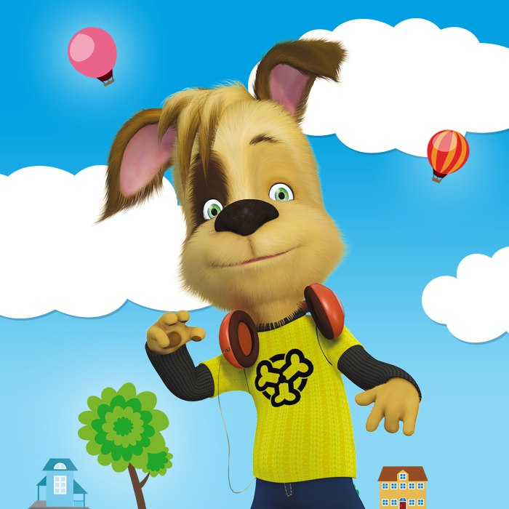

Автор-составитель:
Гусева Ольга Геннадьевна,
учитель-дефектолог ГУО «Ясли сад № 32 г.Полоцка»
Витебская область, г.Полоцк, ул.Хруцкого,20а
тел.+375292182900

2021г.
Коррекционное занятие по автоматизации звука [р] в словах
«Невероятные приключения с Псом Барбоскиным»
Цель: Автоматизация звука [Р] в словах.
Задачи:
- развивать артикуляционную моторику и речевое дыхание;
- закреплять умение правильно произносить звук [Р] в словах;
-развивать фонематический слух: определять наличие заданного звука в слове;
- формировать навыки фонематического анализа: определение позиции звука в слове;
- развивать общую координацию при подвижной речевой игре.
-развивать познавательные способности детей: внимание, память, восприятие, мышление;
Оборудование: Картинки-символы артикуляционной гимнастики для звука [Р]; схемы-модели артикуляционного уклада звуков; воздушный змей, ветерки, контейнеры с водой, индивидуальные зеркала, рули, дорожки, картинки косточек с изображением предметов со звуком [Р], бассейн с песком, удочки, картинки разноцветных мисочек со схемами положения звука в слове, кубики, воздушные шарики. (https://disk.yandex.by/i/K9ZotIH5Ua2WCg)
Ход занятия:
- Организационный момент.
Педагог: Здравствуйте ребята.
(Педагог звонит в колокольчик)
Колокольчик озорной,
Ты ребят в кружок построй.
Собрались ребята в круг
Слева - друг и справа - друг.
Вместе за руки возьмёмся
И друг другу улыбнёмся.
(Звучит спокойная композиция)
Педагог: Какой сегодня чудесный день. А с каким настроением вы пришли? Покажите? (Жесты рукой: большой палец вверху - хорошее, внизу - плохое). Как хорошо, что мы сегодня все вместе. Мы спокойны и добры, мы приветливы и ласковы, мы здоровы.
- Самомассаж лица и шеи
Педагог: Ручки растираем (растирание ладоней) и разогреваем (хлопки).
И лицо теплом мы умываем (ладонями проводим по лицу сверху вниз).
Грабельки сгребают все плохие мысли (граблеобразные движения пальцами от середины лба к вискам).
Ушки растираем вверх и вниз мы быстро (растирание ушных раковин по краю снизу вверх и сверху вниз).
Тянем вниз за мочки (оттягивание вниз за мочки ушей).
Щечки разминаем (указательный, средний и безымянный пальцы разминают щеки круговыми движениями).
А потом от носа мы к губам стекаем (спиралевидные движения средних пальцев от крыльев носа к уголкам рта по носогубным складкам).
Тянем подбородок и его щипаем (разминание подбородка с оттягиванием его вниз: пощипывание нижней челюсти от подбородка к ушам).
А потом по шейке ручками стекаем (поглаживание шеи всей ладонью от нижней челюсти к ключицам, середина шеи проходит между большим и остальными пальцами).
- Сюрпризный момент
(Из-за ширмы слышатся звуки: л-л-л-л!)
Педагог: Странно, кто это нам мешает?
(Из-за ширмы появляется пес Барбоскин)
Пес: Это я здесь лычу л-л-л! л-л-л!
Педагог: Подожди, подожди. Давай сначала познакомимся. Ты кто?
Пес: Я пес Балбоскин!
Педагог: Дети, вы поняли, как зовут нашего гостя? (ответы детей)
Пес: Не пес Балбоскин, а пес Балбоскин.
Педагог: Ну что все понятно. Наш пес не выговаривает звук [Р]
Пес: Плавда, плавда! Не выговаривает, поэтому и пришел к вам, чтобы научиться. Помогите, плошу вас, а то я лычу, а с меня все смеются.
Педагог: Ну что, дети, поможем? А заодно и вы закрепите произношения звука «Р».
Но для этого нам нужно отправиться в далекое путешествие в страну Звуколяндию. Как вы думаете, кто в ней живет? (Звуки)
Педагог: Верно. А на чем можно путешествовать. (Ответы детей)
А мы сегодня полетим на воздушном змее. Вот он.
Пес: Боюсь, что никуда мы не полетим.
Педагог: А почему? (Ответы детей)
Пес: А потому, что ветла нет.
Педагог: А действительно, ветра не слышно. Но это не страшно. Дети нужна ваша помощь и твоя Барбоскин тоже. Нам нужно сделать сильный ветер, чтобы поднять вверх воздушного змея. Вы согласны?
- Дыхательная гимнастика
Упражнение «Воздушный змей»
Педагог: Вот вам «Ветерки» и попробуйте заставить их крутиться. Вместе со мной вдохните воздух через нос, задержите воздух и плавно выдохните (ф-ф-ф).
Педагог: Молодцы! Все закройте глаза, вы чувствуете, как мы летим. Высоко, высоко в небе, мимо нас пролетают птицы, они своим криком приветствуют нас, а внизу шумит море.
(Звукозапись моря)
Педагог: Вот мы летим, но вдруг начался шторм.
Акваигра «Шторм» (детям предлагается опустить кисти рук в контейнеры с водой и произнося длительно р-р-р вращать руки с начало в левую сторону, а затем в правою сторону)
Педагог: Молодцы! Наш воздушный змей успешно преодолел шторм, берем курс в страну «Звуколяндию». Вот мы и прилетели.
Пес: Ой, куда это мы попали?
Педагог: Добро пожаловать в страну «Звуколяндию».
Пес: А почему здесь так много зеркал?
Педагог: А для того чтобы научится правильно и красиво говорить, нужно делать специальную зарядку для губ и языка.
Педагог: Давайте сядем за столики и выполним веселую гимнастику? Смотрите внимательно в свое зеркало и выполняйте движения губами и язычком.
- Артикуляционная гимнастика
Упражнение «Улыбка»
Розовые губки улыбаются,
Белые зубки прячутся.
Упражнение «Хоботок»
Вытяни губки,
Сделай хоботок.
Будешь как пчелка,
Искать медок.
Упражнение «Заборчик»
Я - веселая, всем скажу,
Зубов заборчик покажу.
Упражнение «Лопатка»
Пусть язык наш отдыхает,
Пусть немножко подремлет.
Упражнение «Грибок»
Поднимаем язычок,
Будет он во рту грибок.
Досчитаем до пяти,
А потом вниз опусти.
Упражнение «Вкусное варенье»
Губы языком я,
Нежно оближу:
- Ну и вкусное варенье,
Я тебе скажу.
Упражнение «Качели»
Язык тянулся к зубам,
К верхним и к нижним.
Как качелями стал,
До облаков долетал.
Упражнение «Лошадка»
За верхними зубами,
Причмокнул язычок.
Бежит жеребенок за нами:
Цок - цок - цок.
Пес: Здолово мы повеселились! Научите вы меня уже лычать.
Педагог: Ребята, давайте вспомним как правильно произносить звук Р (Дети выбирают необходимые схемы и повторяют характеристику
звука «Р»).
А теперь попробуй и ты Барбоскин порычать.
Пес: Р-р-р-р. Спасибо ребята, вы научили меня рычать. А теперь я приглашаю вас поиграть.
Педагог: Почему бы нет?
Пес: А давайте мы с вами покатаемся на машинах.
- Динамическая пауза
(Детям предлагается взять рули и пройтись по дорожкам произнося длительно звук р-р-р).
- Игры и упражнения по автоматизации звука «Р» в словах
Дидактическая игра «Поймай звук»
Педагог: А я для вас тоже придумала игры. Когда я буду называть слова и если в слове есть звук [Р] вы хлопаете в ладоши, если нет - держите руки на коленях. Готовы?
Дидактическая игра «Достань косточку» - дети достают из бассейна с песком косточки с изображением предметов, и называю слова, четко произнося звук «Р»
Дидактическая игра «Накорми Барбоскина» - дети определяют положения звука [Р] в словах и раскладывают косточки с картинками по мискам согласно схеме)
Дидактическая игра «Построй башню» - детям требуется при помощи кубиков Лего-конструктора построить башню. Каждому ребенку предлагается карточка с картинками. Если в слове есть звук [Р], дети выбирают для башни синий кубик, если нет звука [Р], дети выбирают желтый кубик)
- Итог занятия. Рефлексия
Педагог: Молодцы! Вы столько полезных упражнений сегодня сделали. Чем мы занимались? Где побывали? Вам было интересно? А чему научились?
Пес: Я научился произносить звук [Р], спасибо вам.
Я приготовил для вас подарки – разноцветные шарики. Если у вас все получалось, вам было интересно со мной играть – возьмите красный шарик. Если вам показались какие-то игры сложными, что-то не получилось - возьмите желтый шарик. А если вы грустили – возьмите синий.
Рефлексия «Шарики настроения»
Педагог: Какие вы молодцы. До свидания.

